- 项目名称
新乡医学院三全学院平原校区图书馆开荒保洁及保洁承包
二、项目内容
1、图书馆共5层，总建筑面积约25000平米（含中庭700余平米），室内使用面积约17000平米（见附件：图书馆内部功能平面布局图），公共区域即楼梯楼道卫生间等面积7380平米。
2、各楼层功能分布：
一层：内部工作区：约3400平米（室内使用面积）。包括：西门厅、图书馆工作区、自习区、读者活动展示区，档案室、网络中心、校史馆、咖啡厅等。
二层：重点展示区 ：约3400平米（室内使用面积）。包括：东门厅、信息共享空间、现刊阅览区、多功能阅览区。
三层：自然科学书刊阅览区：约3400平米（室内使用面积）。包括：自科过期期刊阅览区；医药卫生、生命科学、生物工程图书阅览区；自科其他图书阅览区。
四层：人文社会科学书刊阅览区：约3400平米（室内使用面积）。 包括人文社科过期期刊阅览区；语言文字、文学艺术图书阅览区；人文社科其他图书阅览区。
五层：多媒体文献阅览区 ：约3400平米（室内使用面积）。媒体阅览区；艺术欣赏厅、读者素质培训室； 特色文献藏阅区；教学参考图书阅览区。

三、项目需求
（一）服务内容
根据开荒保洁的要求，全面牵尘，清洗地面，厕所除污消毒，装修痕迹清理，着重处理由于建筑、装修遗留下的污渍、垃圾、灰尘等问题，将建筑物建造或装修时造成的污染全部清洁干净。
1．全面牵尘养护：
使用大功率真空吸尘器、牵尘器，将所有墙面、台面、天花板、装饰吊顶、各种衣柜、纱窗、窗帘、灯具等易附灰尘的材料、用品表面擦拭干净。
2．洗地面：
地砖表面使用高档强力洗地机配合硬质地坪清洗剂处理，真空吸水机清理，使地面清洁更显光泽。
3．厕所除污消毒：
使用酸性清洗剂、高效去油剂、水锈净、消毒剂等专业药剂进行特别处理使厕所内各种设备、用具洁净光亮。
4．装修痕迹的清理：
针对装修后遗留的漆点、胶迹、涂料点、水泥块、铅笔痕使用清洁球、专业铲刀、除胶剂、稀释过的专用药剂进行细微处理。
（二）服务标准
1.厕所：墙体无色差、无明显污渍、无涂料点、无胶迹、洁具洁净光亮、不锈钢管件光亮洁净、地面无死角、无遗漏、无异味。
2.设施设备：家具、衣柜、灯具洁净，开关盒洁净无胶渍，排风口、空调出风口无灰尘、无胶点。
3.门及框：无尘土、无胶渍、无漆点、触摸光滑。
4.地面、墙面：墙壁无尘土，墙体无明显污渍、无涂料点、无胶迹、不锈钢管件光亮洁净、地面无污渍、无漆点、无水泥渍、无死角、无遗漏。
- 其他要求
（一）一切安全责任均由供应商（物业公司）承担。
（二）施行一费承包制，物料、工具均由供应商（物业公司）承担。
注：供应商可到现场勘察确认工作量。
（三）保洁要求见附表
（四）人员素质要求
1．知法，懂法，依法办事，灵活执行校园保洁整体方案。严禁使用品行不端、有违法犯罪记录、童工等人员。
2．主要管理人员应具备大专以上学历，有较高的政治思想素养和业务水平，有较强的组织协调能力，受过专门的物业管理培训。
3．保洁人员个人素质条件：文化程度初中以上下岗人员为佳，年龄18--50周岁，身体健康，体貌端正。
4．所聘用人员有吃苦耐劳的精神和高度的责任感，受过专门的岗前培训，熟知校方的管理规定，严格履行岗位职责，善于发现各类问题，具备一定的管理经验和处理突发事件能力。
5．所聘人员应模范遵守校园管理各项规定。
五、招标方提供的条件及明确事项：
1、生产和保洁场地。
2、承包方保洁人员的住宿、就餐、医疗、工伤、意外保险、治安等问题由保洁公司自行解决，与招标方无任何关系。
3、承包方日常保洁所需的设备、工具、清洁剂、地蜡等清洁用品费用由承包方承担，招标方只承担保洁协议期内的承包劳务费用。
4、承包方的保洁人员必须统一着装，服从招标方临时工作安排。
5、承包方的保洁人员必须遵守招标方各项规章制度的规定，绝对禁止保洁人员进入及动用与基本工作无关的区域及物品。
6、保洁标准均按照《新乡医学院三全学院卫生检查》相关标准，标准细则见附件。
7、寒暑假期间，物业管理（保洁）人员随假期增减，关闭期间物业管理（保洁）服务费用随其停止。
8、负责提供乙方工作用水、电、工具储藏室。
9、乙方要定期监督监察执勤情况，并委派专职管理人员以脸纹机考核形式负责保洁工作区域内值班人员的管理，每星期至少两次同甲方进行交流和沟通，如遇特殊情况应随时与甲方协商解决有关问题。脸纹机由乙方自费购置。
10、学院有较大的庆典活动和举办较大的会议期间，乙方应主动做好保洁工作，并派出自己的工作人员来负责会场周边的卫生，按学院要求圆满完成任务。
六、承包模式
1、本次各标段对于中标方实行托管的承包模式，委托管理的时间为一年，按中标单位年保洁费总额的中标价签订合同，合同生效后按月支付保洁费。每月10日经考核合格后支付上月保洁费。承包商所中标标段内的劳务支出、安全保险、劳保福利、住宿、材料、机器损耗、税收、管理费、社会保险等一切费用都有中标单位承担。
2、报价内容（劳务支出、安全保险、劳保福利、住宿、物料、机器损耗、税收、管理费、社会保险等一切费用）
附件一：新乡医学院三全学院卫生检查标准
附件二：图书馆内部功能平面布局图

一层：
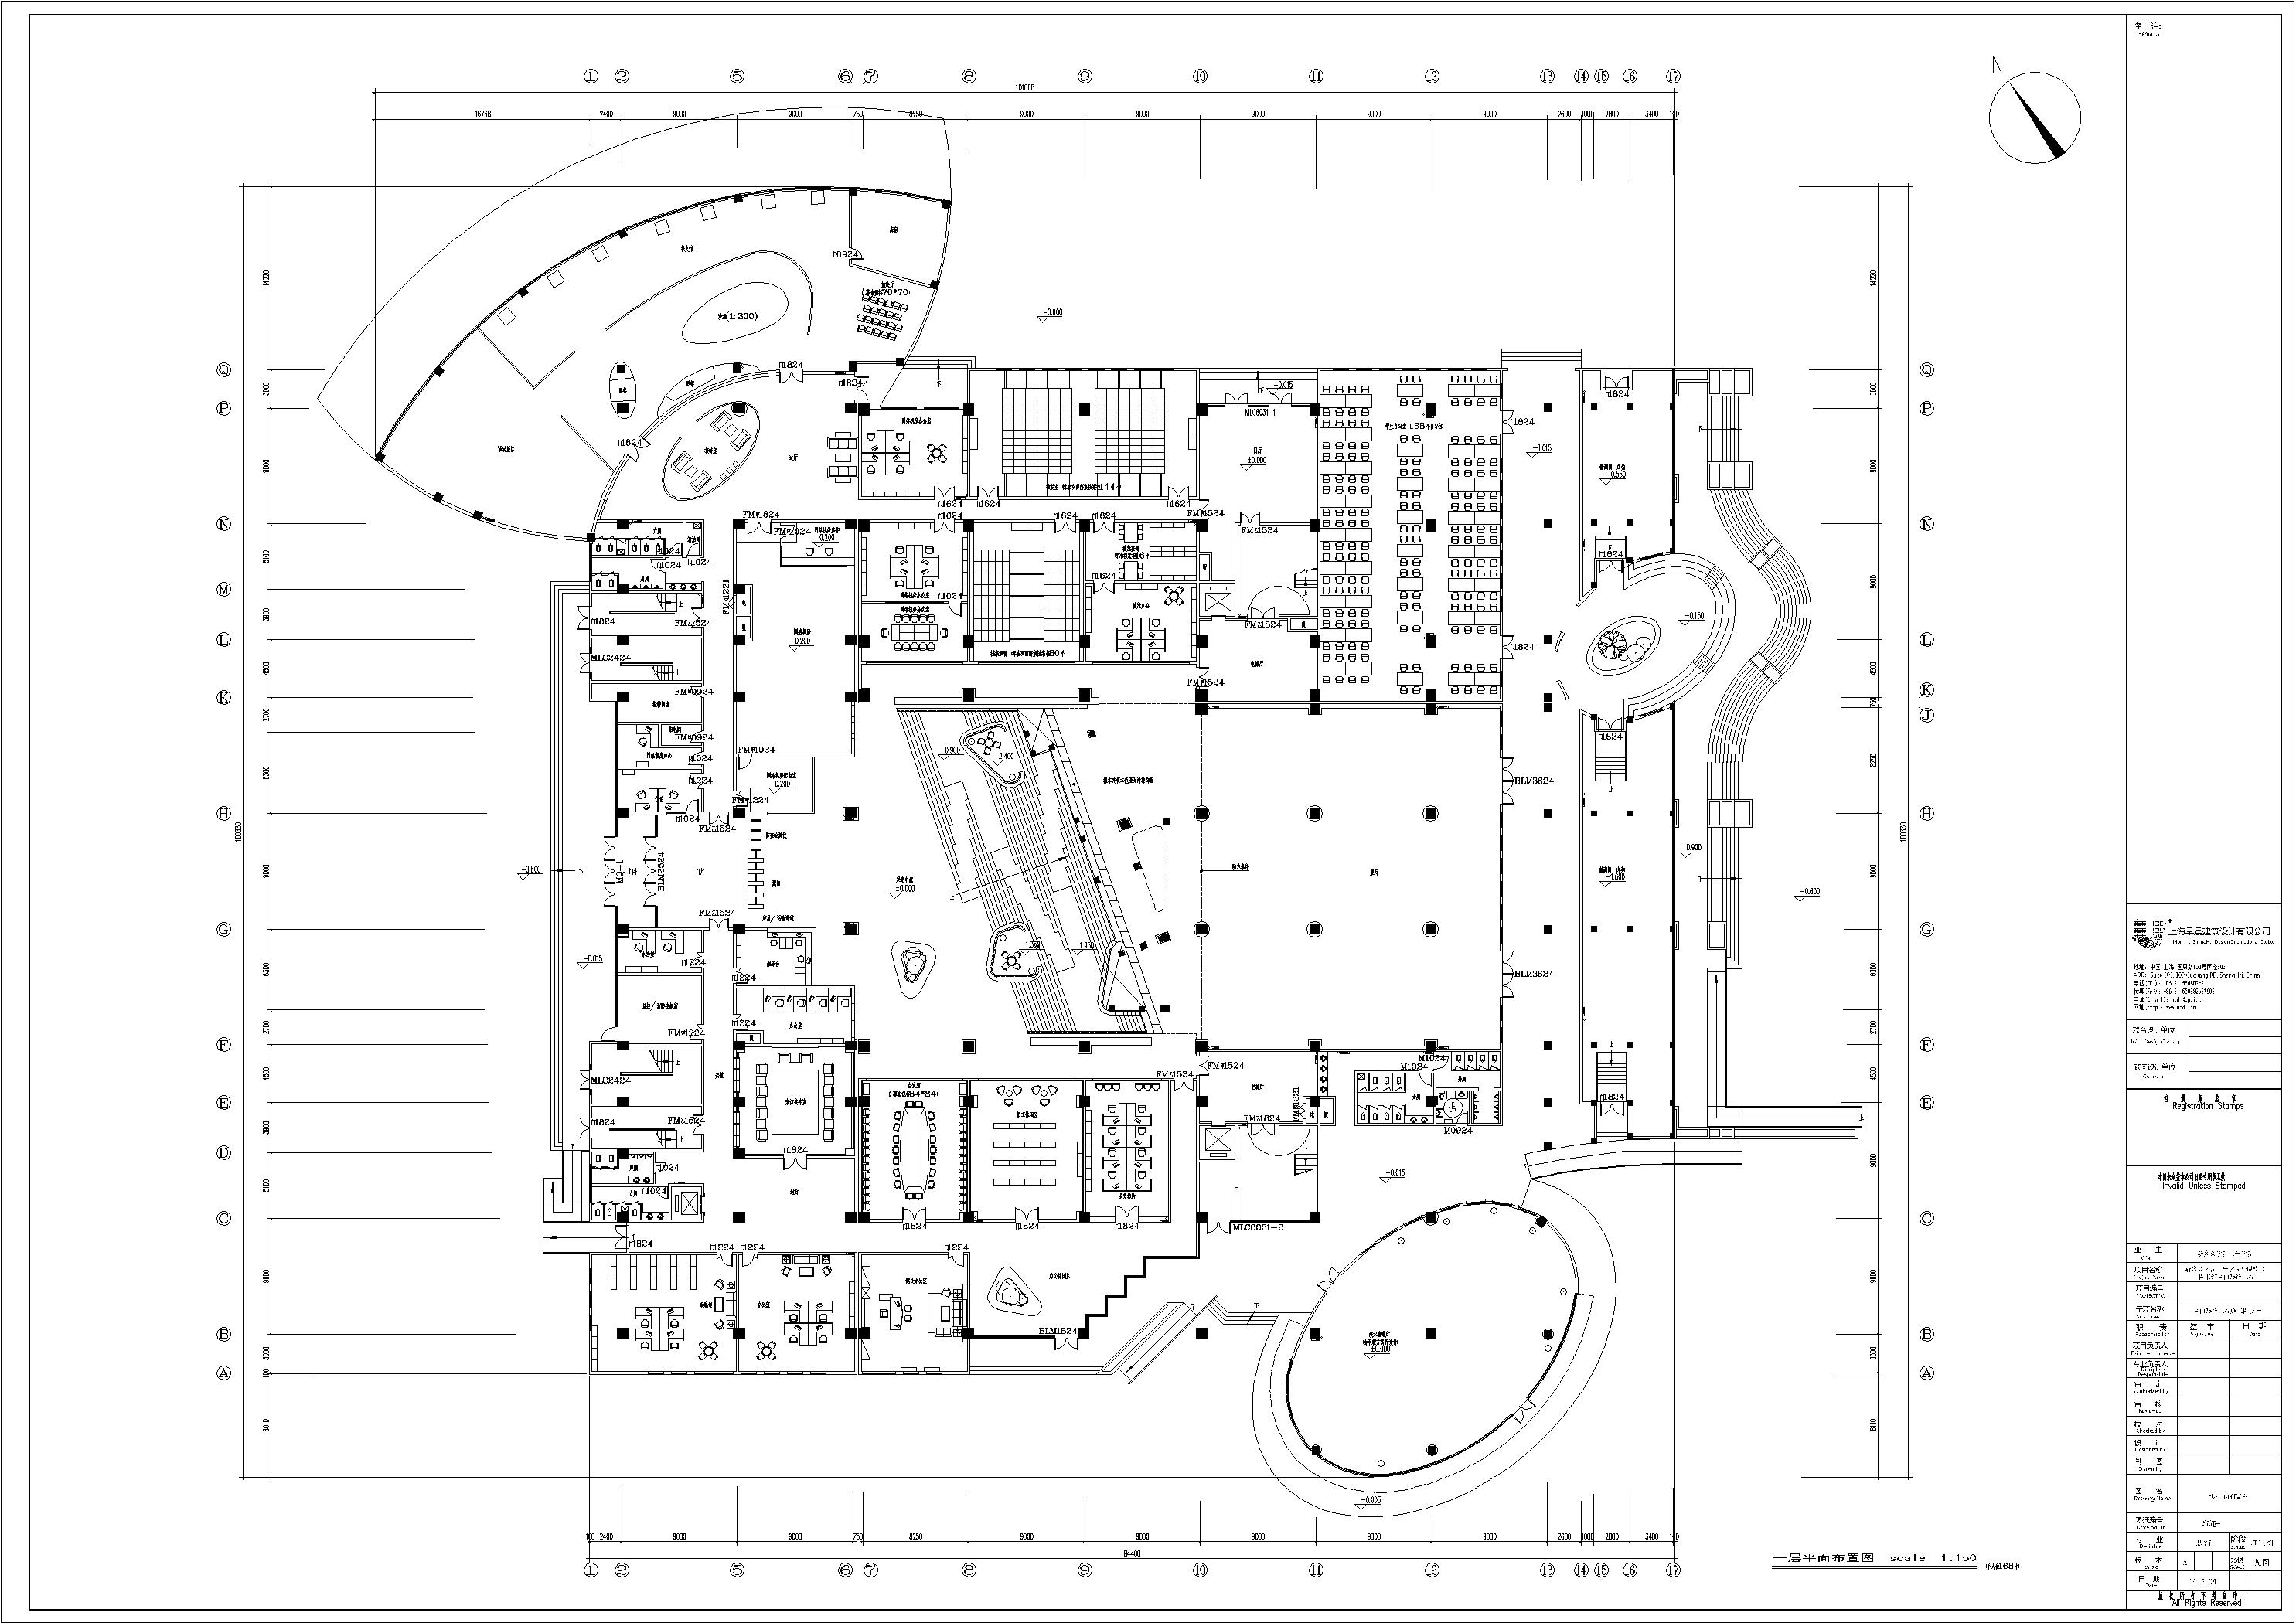
二层：
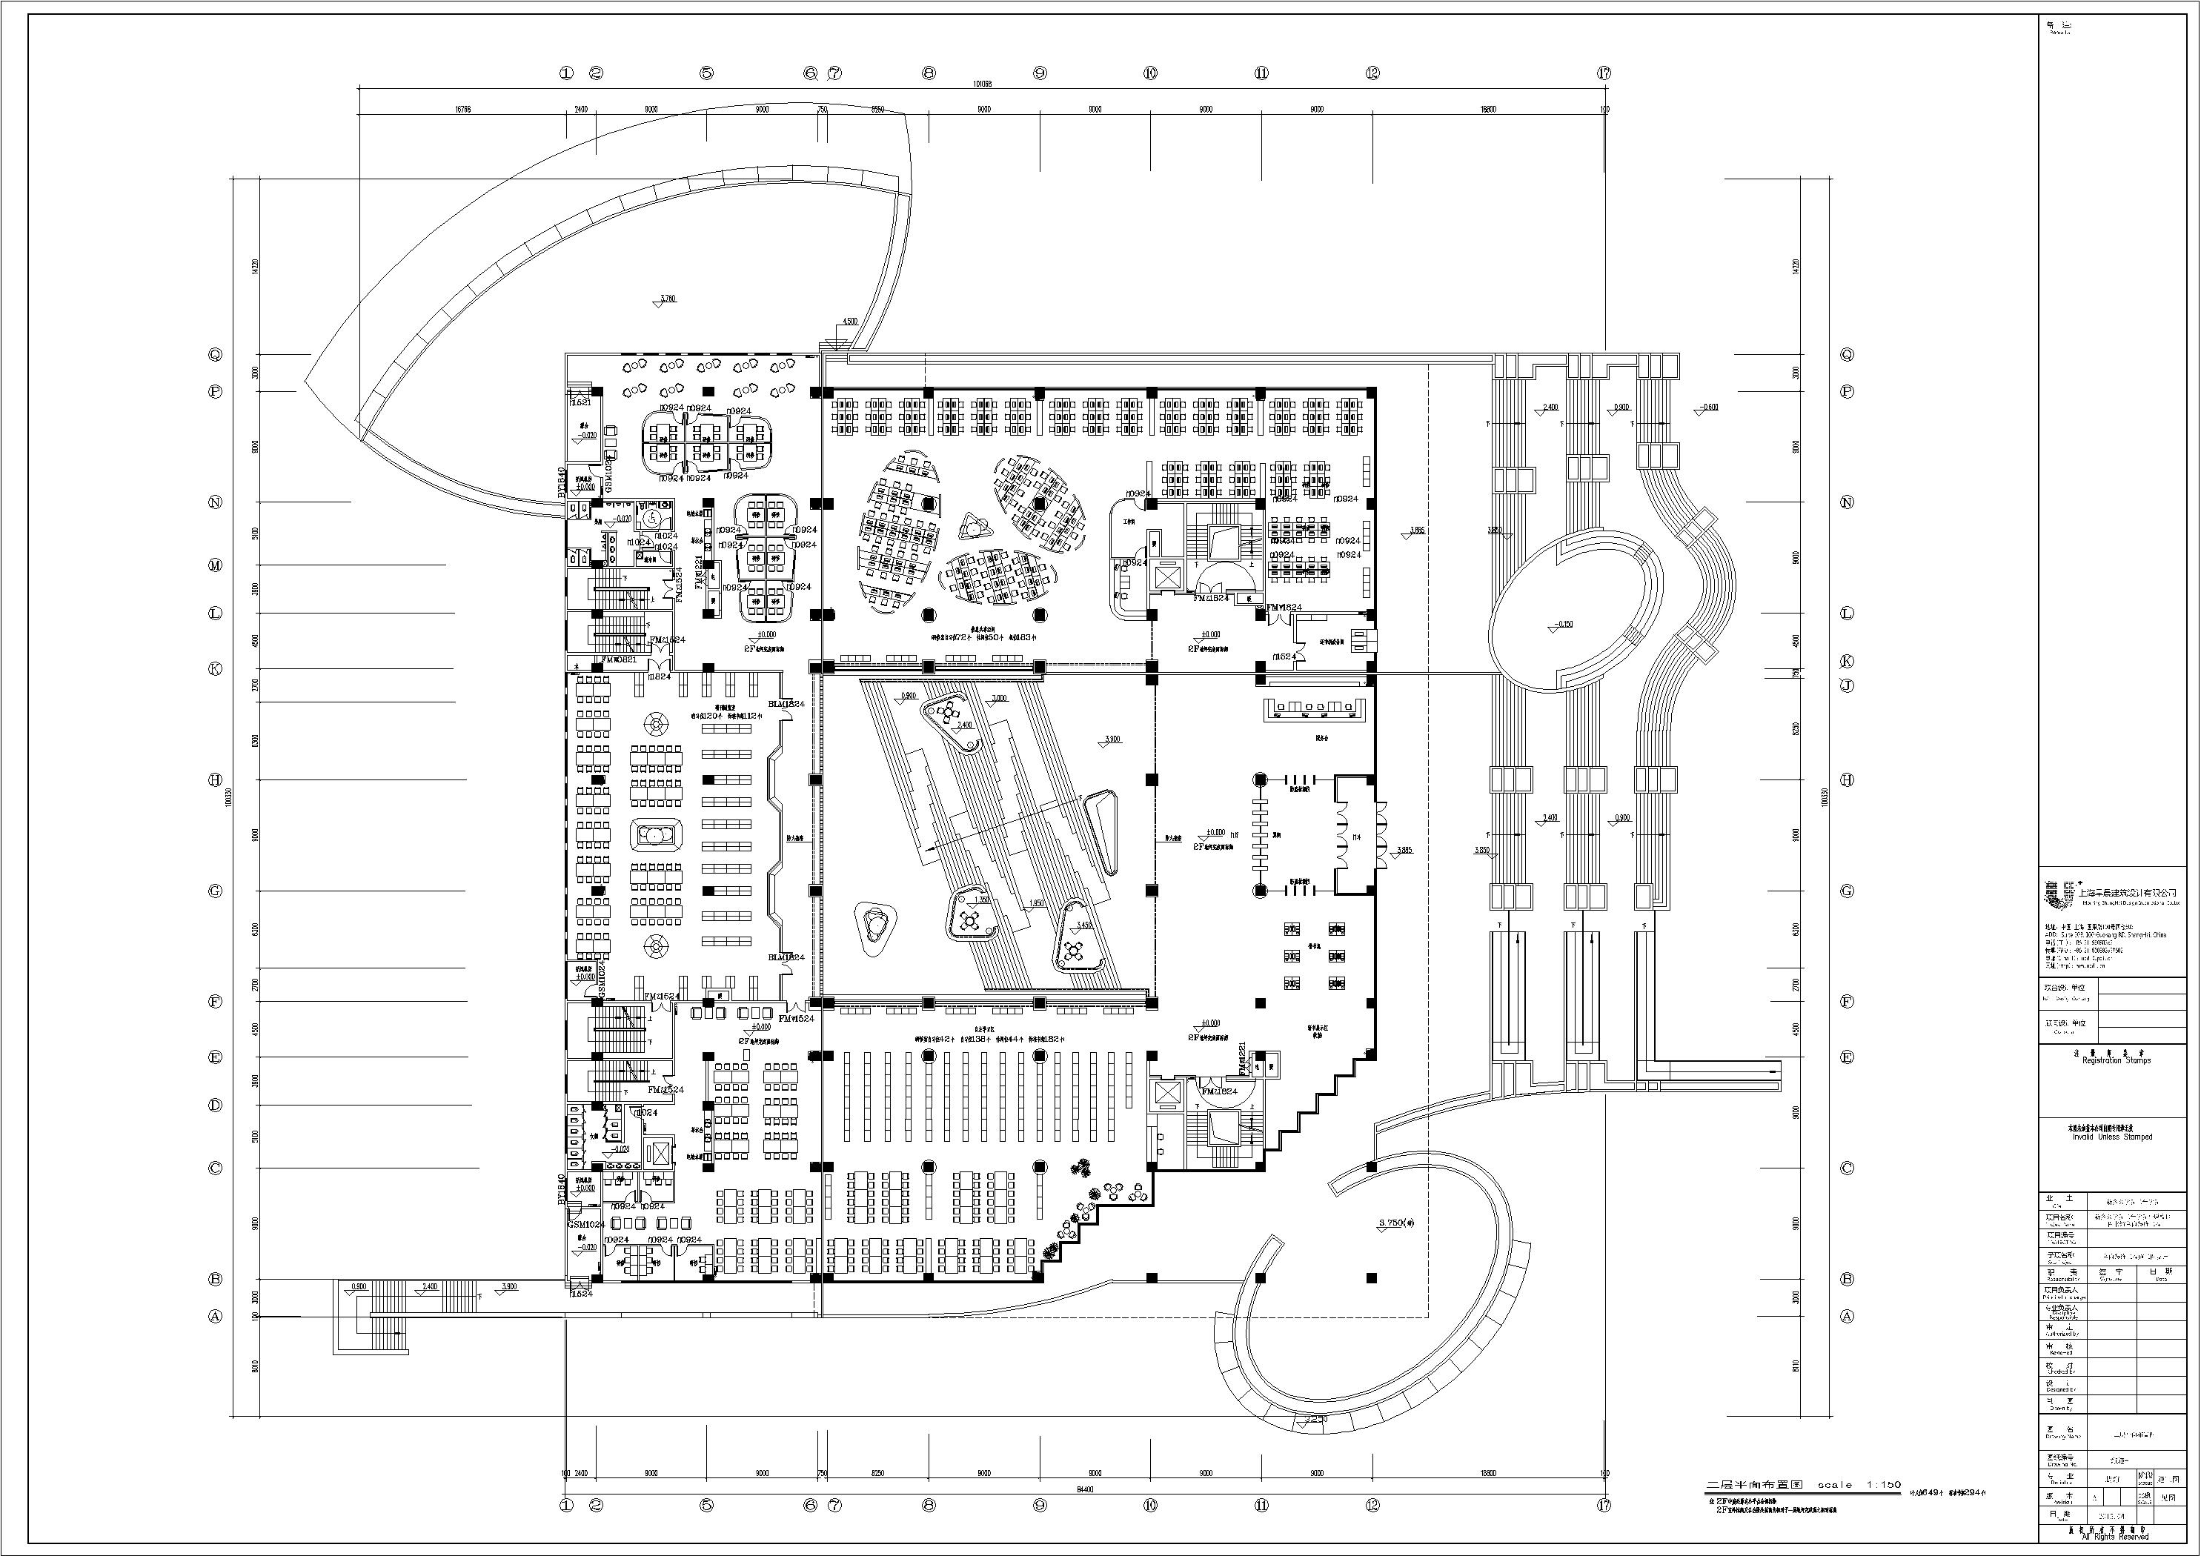

三、四层：
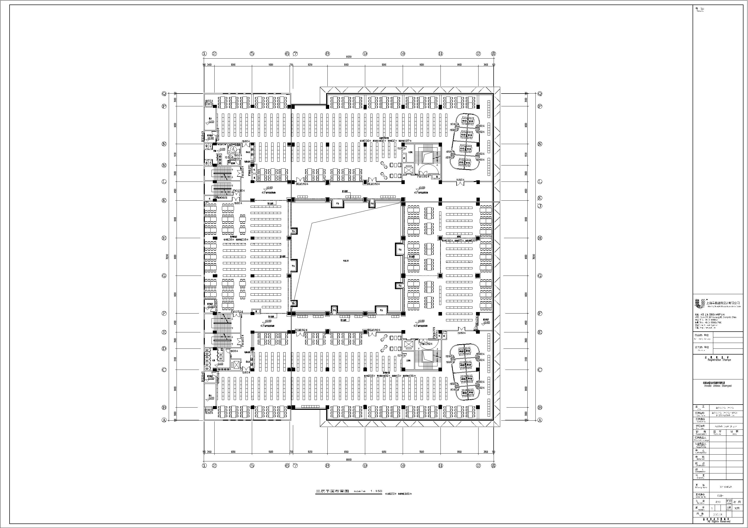
五层：
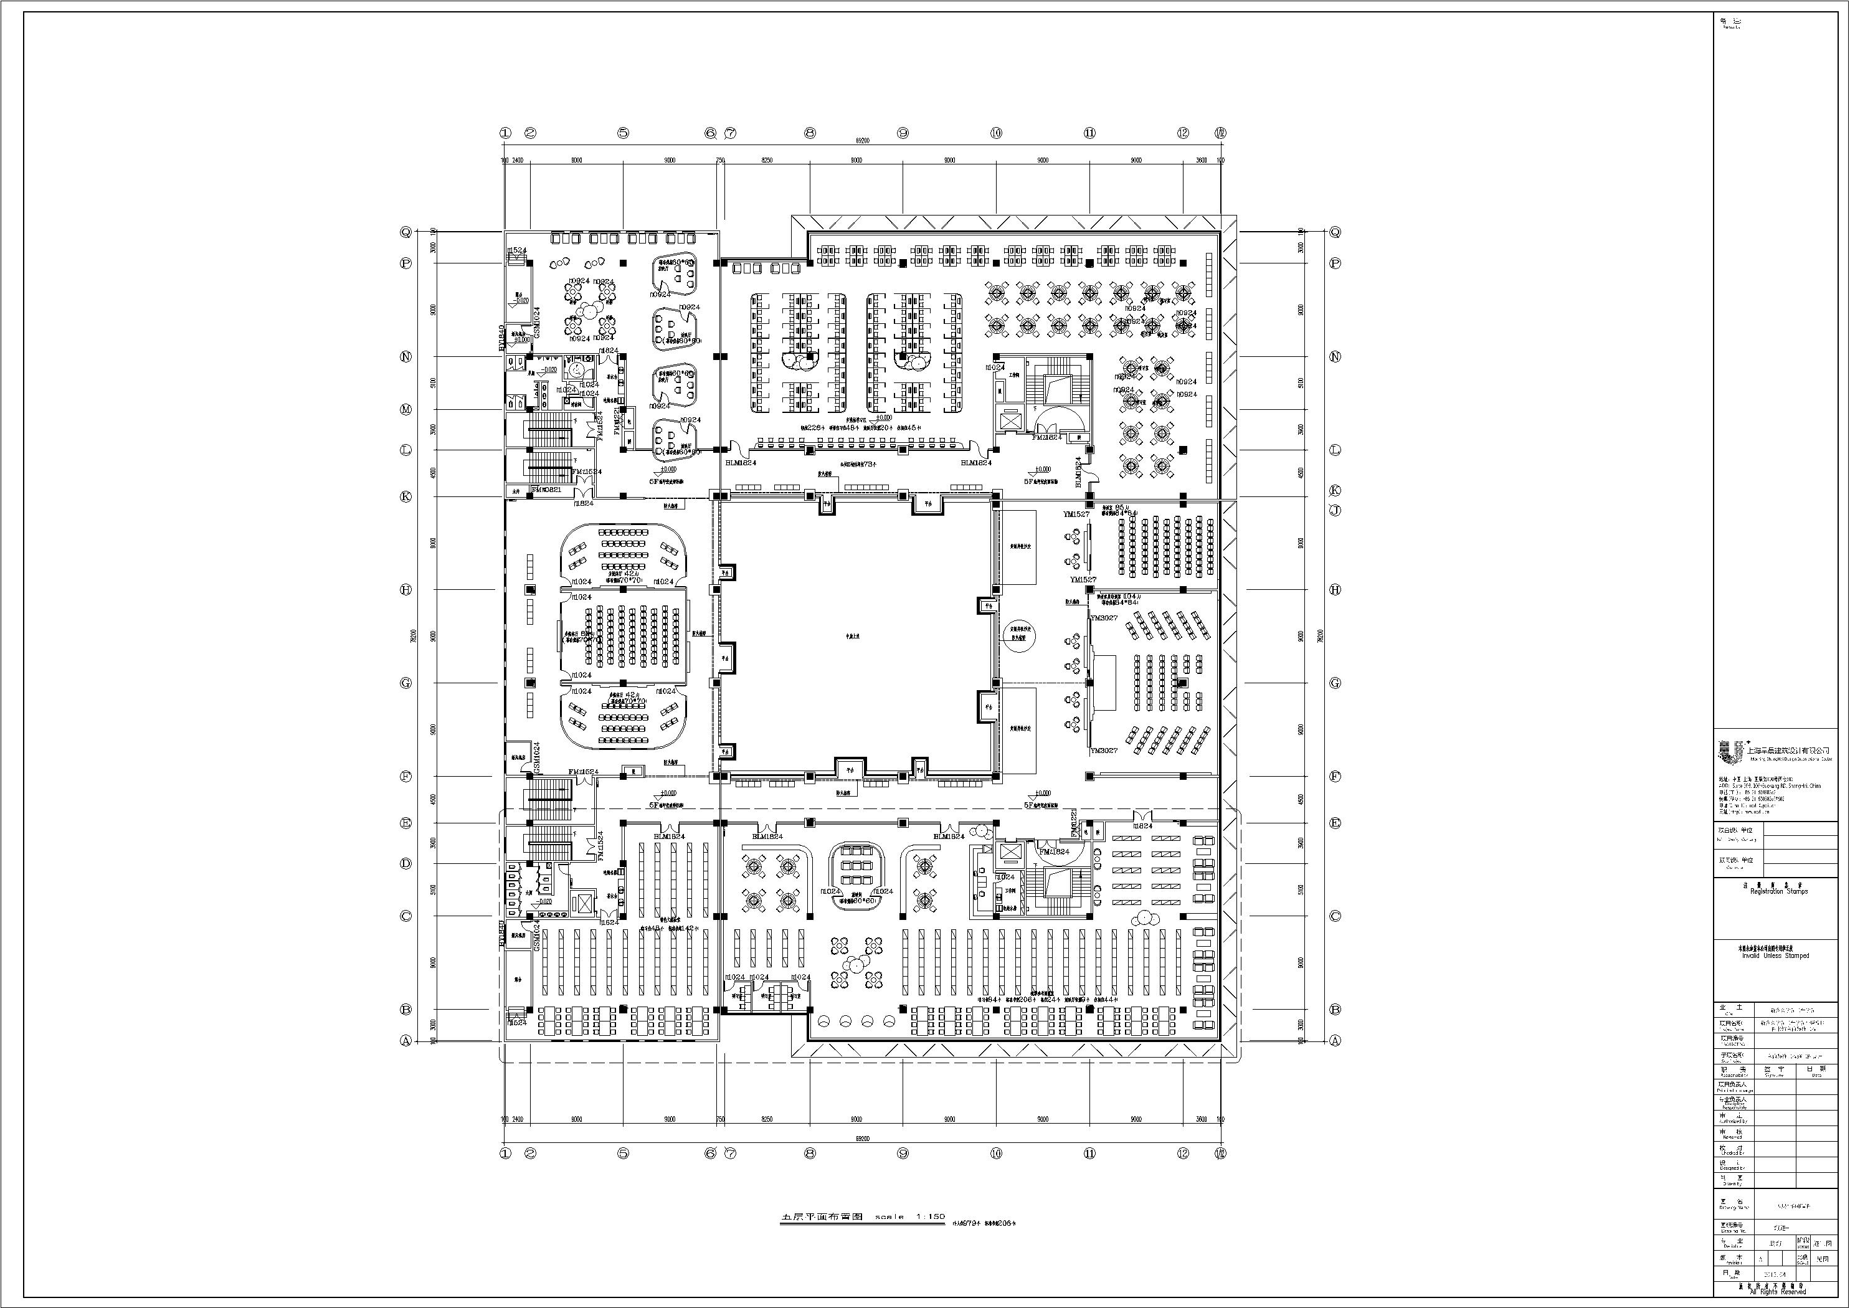
新乡医学院三全学院教学办公楼卫生检查标准/评分表
楼宇： 楼 层 年 月 日
区域 | 作业顺序 | 作业方法 | 位置 | 标准要求 | 分值 | 打分
教  学  办  公  楼 | 6:30—7:00对楼道进行扫、拖  7:00---8:00归拢清理垃圾  8:00---10:00对楼梯坉拖、扶手擦拭  10:00---11:00对大厅门窗玻璃擦拭  11:00---11：30第一遍打扫卫生产生垃圾下运至垃圾房  12:30—13:30对楼道进行扫、拖  13:30—14:00归拢清理中午学生休息产生垃圾  14:00---16:00对楼梯坉拖、扶手擦拭16:00---18:00对楼体坉拖、扶手擦拭  18:00---19：30第一遍打扫卫生产生垃圾下运至垃圾房  19:30---22:00巡回保洁程序 | 学生团队晚自习课后集中作业，行政楼白天作业 | 走廊、公共通道 | 目视干净，无堆积物，无污迹，无香口胶，光亮。 | 20分
教  学  办  公  楼 |  | 学生团队晚自习课后集中作业，行政楼白天作业 | 玻璃门窗、幕墙、窗框 | 窗台无积沉，玻璃表面无污迹，无手印，干净明亮，无擦痕 | 10分
教  学  办  公  楼 |  | 学生团队晚自习课后集中作业，行政楼白天作业 | 天花板 | 天花板无蜘蛛网，无积沉。 | 3分
教  学  办  公  楼 |  | 学生团队晚自习课后集中作业，行政楼白天作业 | 消防栓（箱） | 无污渍，无积沉 | 3分
教  学  办  公  楼 |  | 学生团队晚自习课后集中作业，行政楼白天作业 | 灯具开关面板 |  | 2份
教  学  办  公  楼 |  | 学生团队晚自习课后集中作业，行政楼白天作业 | 楼梯间的保洁 | 地面、阶梯洁净，无沙尘、水渍，无杂物，楼层梯间顶面无蜘蛛网 | 10分
教  学  办  公  楼 |  | 学生团队晚自习课后集中作业，行政楼白天作业 | 楼层牌及装饰品 | 无浮尘、污渍、污斑、抹痕 | 2份
教  学  办  公  楼 |  | 学生团队晚自习课后集中作业，行政楼白天作业 | 扶手的保洁 | 扶手干净，无浮沉，无灰尘. | 5分
教  学  办  公  楼 |  | 学生团队晚自习课后集中作业，行政楼白天作业 | 围栏的保洁 | 无积沉，保持干净 | 3分
教  学  办  公  楼 |  | 学生团队晚自习课后集中作业，行政楼白天作业 | 架空层管道 | 无明显积沉，无污迹。 | 2分
教  学  办  公  楼 |  | 学生团队晚自习课后集中作业，行政楼白天作业 | 墙身的保洁 | 保持墙体无污迹，无随便张贴物。 | 5分
教  学  办  公  楼 |  | 学生团队晚自习课后集中作业，行政楼白天作业 | 开水器 | 无浮尘、污渍、污斑、抹痕、光洁
教  学  办  公  楼 |  | 学生团队晚自习课后集中作业，行政楼白天作业 | 垃圾收运 | 排放整齐，周边清洁，无堆积物，无恶臭味。每周对垃圾桶消毒一次 | 20分
教  学  办  公  楼 |  | 学生团队晚自习课后集中作业，行政楼白天作业 | 瓷砖墙面 | 无浮尘、污渍、污斑、抹痕、印记 | 15分
总 分：

被检查人： 检查人：

